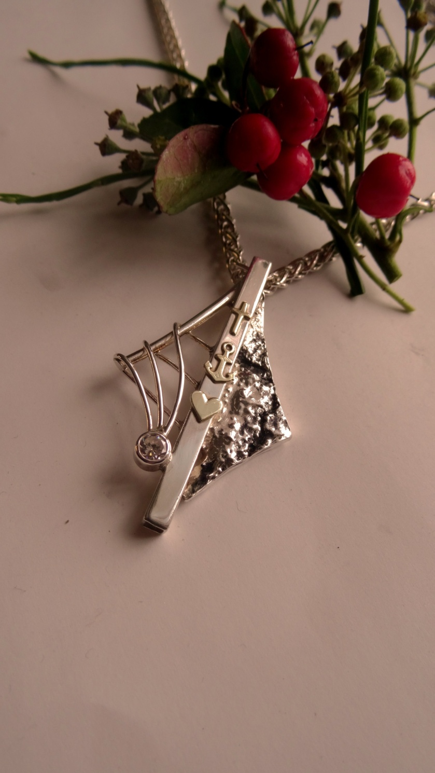

**hANGER EERDER GEMAAKT VOOR MIJN HELAAS OVERLEDEN LIEVE MOEDER. VOOR DE LIEFHEBBERS IN DE BIJLAGE DE UITLEG OVER DE HANGER, DIE OOK MET KERST TE MAKEN HEEFT.**

**VRIENDELIJKE GROET**

**Frits.**

**Fijne Kerstdagen en al het goede voor het het nieuwe jaar gewenst.**

**Afbeelding uit sieraden met n verhaal.**